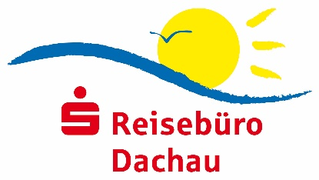
A N M E L D U N G

Sparkassen Reisebüro Gruppenreise 2020
Russische Metropolen: Moskau und St. Petersburg
durchgeführt von DERTOUR
17.05.20 – 24.05.20
Anmeldeschluss am 14.02.2020

1) Name / Vorname Geburtsdatum

Lt. Maschinenlesbarer Zeile des auf der Reise mitgeführten Ausweis-Dokumentes <<MUSTERMANN<<MAX<<

Straße / Hausnr. Telefon (tagsüber)

PLZ / Wohnort e-mail

- - - - - - - - - - - - - - - - - - - - - - - - - - - - - - - - - - - - - - - - - - - - - - - - - - - - - - - - - - - - - - - - - - - - - - - - - - - - - - - - - - - - - - - - - - - - - - - - -

2) Name / Vorname Geburtsdatum
Lt. Maschinenlesbarer Zeile des auf der Reise mitgeführten Ausweis-Dokumentes <<MUSTERMANN<<MAX<<

Straße / Hausnr. Telefon (tagsüber)

PLZ / Wohnort e-mail

Gewünschte Leistungen bitte ankreuzen (Preise gemäß Ausschreibung)

□ Doppelzimmer □ Einzelzimmer □ Reiseschutz - wir beraten Sie gerne

□ Visabesorgung über Reisebüro gewünscht (ca. € 120 p.P.)

□ Auslandskrankenversicherung (für Einreise in Russland Pflicht) – wir beraten Sie gerne

Ich melde mich und die aufgeführten Personen verbindlich an – die Reisebedingungen liegen mir/uns vor.

Ort, Datum / Unterschrift

Bitte einsenden an: Sparkassen Reisebüro oder Fax: 08131 / 731470
Frau Zotz
Sparkassenplatz 8
85221 Dachau
reisebuero@dachau-spk.de

